École maternelle de Bras-Creux Semaine du 2 au 6 juin 2020

Continuité pédagogique Niveau Petite Section

Quelques informations concernant les fiches repères de progrès à réaliser.

• Ci-dessous un exemple, une fiche modèle de ce qui est attendu concernant la fiche sur les ronds. Veillez à faire respecter le sens d’écriture (donné par la flèche).

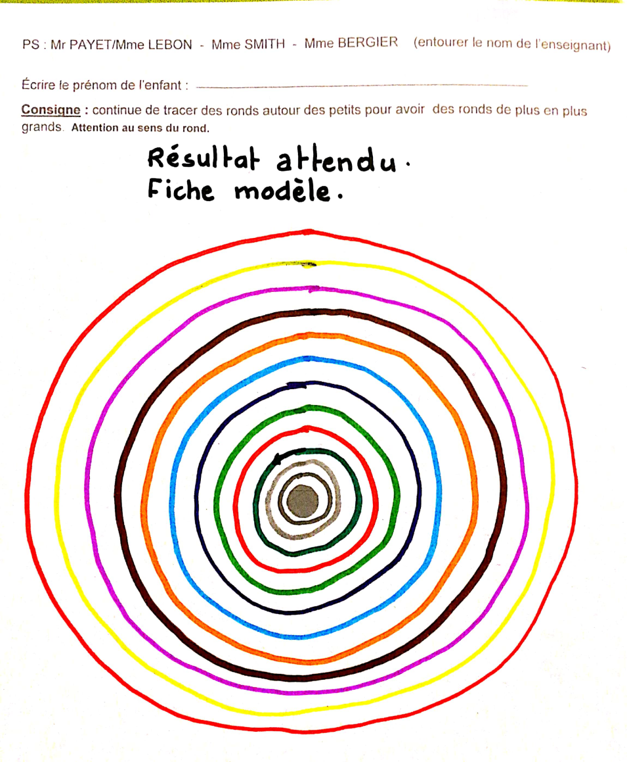

•Concernant la fiche de numération : avant de commencer le coloriage et pour ceux qui en ont besoin, vous pouvez : mettre à la disposition de l’enfant, des graines (ou des bouchons…). Demandez à l’enfant de vous dire combien de fleurs il doit colorier à chaque fois. Exemple : s’il faut colorier 2 fleurs, demandez-lui de compter le nombre de fleurs qu’il faut (pointer avec le doigt). Demandez-lui ensuite de prendre 2 graines et de les poser sur les fleurs. Il devra ensuite colorier les fleurs où il a posé des graines. Travaillez ligne par ligne.

• Pensez à travailler régulièrement les lettres du prénom de l’enfant. Il doit savoir nommer les lettres de son prénom. Pensez également à travailler l’écriture de son initiale. Il serait bien qu’il sache, au fil du temps, l’écrire sans modèle.
Pour ceux qui le peuvent, travailler l’écriture des autres lettres du prénom (avec modèle) en n’oubliant pas de faire nommer et de décrire la lettre à chaque fois (voir les fiches repères données pendant la période précédente).

A– LES CROIX.

Petit matériel à préparer : vous pouvez reprendre le matériel utilisé pour les séances sur le quadrillage → fils en laine, ficelle, pics à brochettes en bois (couper le bout piquant), spaghettis, des bandes de papier, des bandes de carton, boudins réalisés dans du papier aluminium ou des publicités ou revues, des cotons tiges, des allumettes….

Répertoire graphique

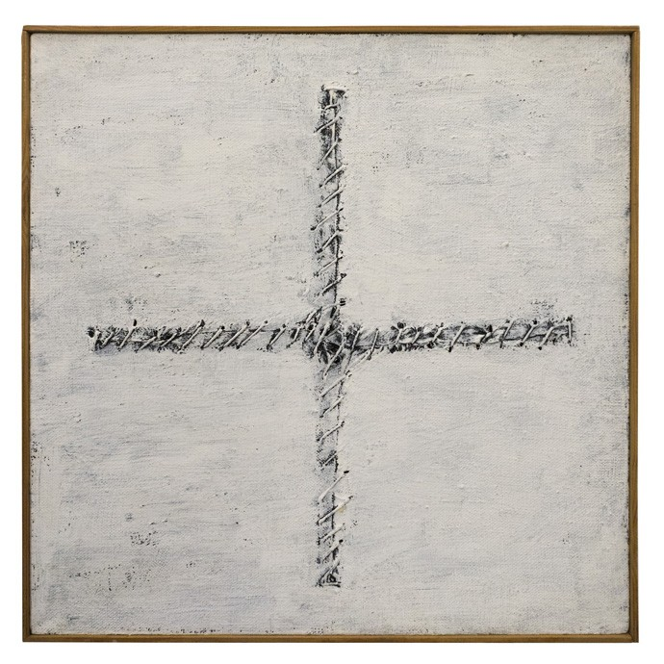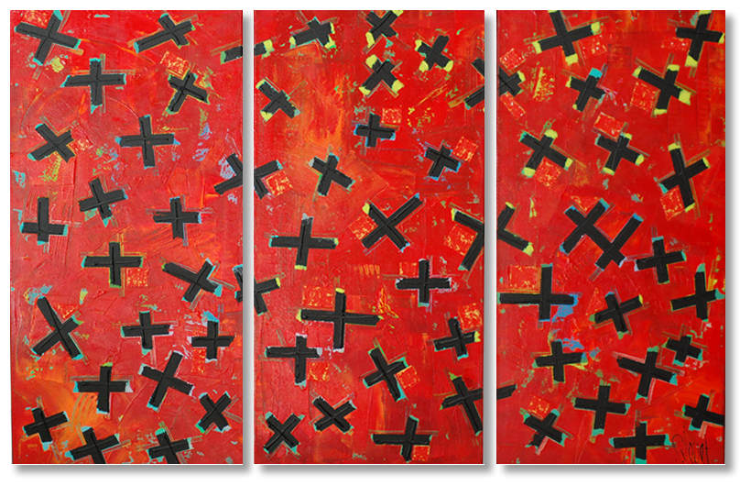

1 - Présenter les images à l’enfant. Laissez-le les décrire librement. L’amener à nommer les couleurs, les formes, les graphismes.
Leur demander le point commun entre ces images. Leur demander s’il sait comment s’appellent ces « objets ». Donner le terme « croix » s’il n’est pas connu.

2- Donner à l’enfant le matériel préparé. Lui demander de construire des croix comme sur les images vues au-dessus.
Exemples de réalisations :

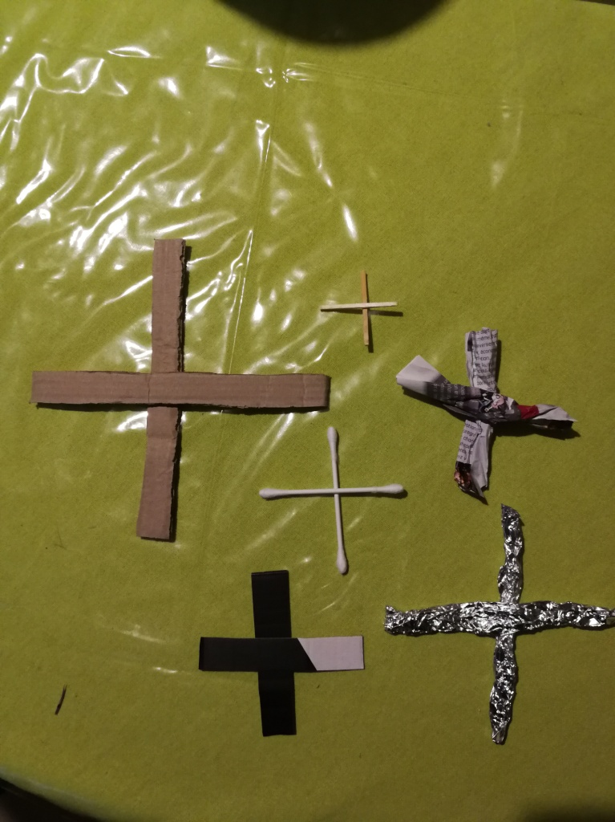

4 – En gardant les croix construites devant lui, demandez à l’enfant de dessiner une croix sur la table avec son doigt (mimer les gestes à réaliser pour dessiner une croix). Faire verbaliser les gestes : « je trace un trait vertical, puis un trait horizontal ».
3 – Mettre un peu de farine (riz…) dans un plateau. Demandez à l’enfant de tracer des croix librement. Faire verbaliser les gestes.
Pour ceux qui ont des difficultés, guider leurs mains lors des premiers tracés.

B– UN ALBUM : Quatre petits coins de rien du tout (Jérôme RUILLIER) (la suite)

Faire un rappel de la première partie de l’histoire. La relire et demander à l’enfant de raconter.
Sur les images de la semaine dernière, faire repérer : la grande maison, la porte, Petit Carré, ses amis.

Faire repérer la porte → Comment est-elle ? Sa forme ?
Pourquoi les Petits ronds peuvent entrer dans la maison ? → Ils sont ronds et la porte est ronde.

Revenir sur la dernière image de la semaine précédente.
Que veulent faire les Petits Ronds ? → Ils veulent couper les coins de Petit Carré.
Découper un carré dans du carton, du papier… et expliquer ce qu’est « un coin » par le toucher, la vue → faire émerger la notion de « pointu ». Petit Carré à des « pointus » (des coins), les faire toucher par l’enfant.

Nous allons maintenant voir la suite de l’histoire. Montrez les images les unes après les autres. L’enfant doit les décrire, raconter ce qu’il se passe. Laissez-le s’exprimer librement.

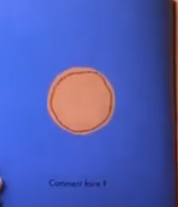
1

Comment faire ?

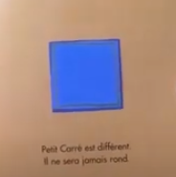
2
Petit carré est différent.
Il ne sera jamais rond.

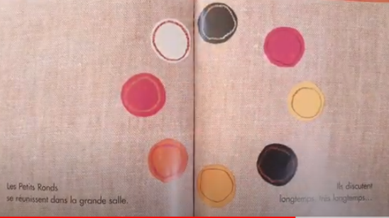
3
Les Petits ronds se réunissent dans la grande salle.

Ils discutent longtemps, longtemps…

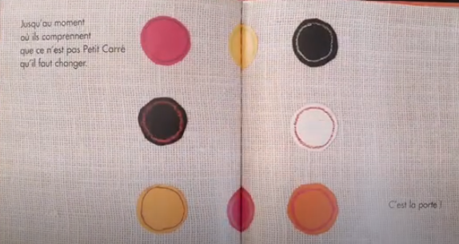
4
Jusqu’au moment où ils comprennent que ce n’est pas Petit Carré qu’il faut changer.

C’est la porte !

Et ils découpent quatre petits coins,
Quatre petits coins de rien du tout…

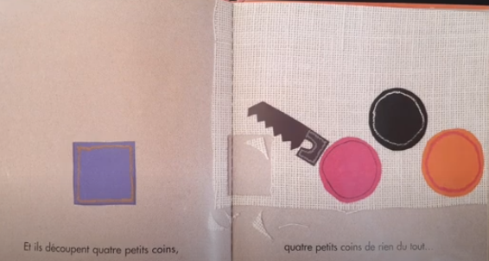
5

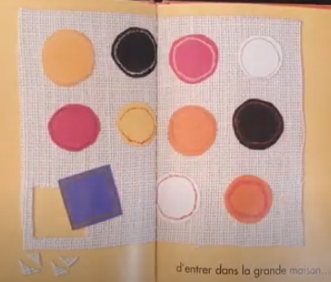
6
qui permettent à Petit Carré…
d’entrer dans la grande maison…

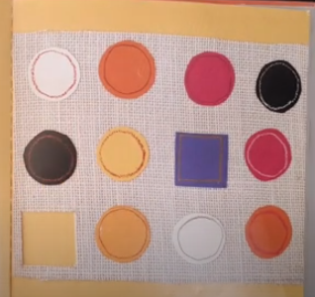
7

avec tous les Petits Ronds.
Une fois que l’enfant aura décrit toutes les images et raconter ce qu’il comprend, revenir à l’image n°5. Faire commenter cette image.
Est-ce-que Petit Carré a été découpé ?
Faire remarquer que c’est la porte qui a été coupée : présence des petits coins découpés.
Faire ensuite décrire les images n°6 et 7 et faire décrire la position de Petit Carré. Où se trouve t-il maintenant ?

Lire ensuite la suite de l’histoire. Demandez à votre enfant de vous raconter ce qu’il a compris.

Un lien ici pour écouter l’histoire https://safeYouTube.net/w/Py4I

C– LES FORMES : ROND ET CARRÉ

Matériel à préparer : un rond et un carré découpés dans du carton, la fiche de formes à découper + la fiche maison de Madame Rond et maison de Monsieur Carré (voir fiches repères).
Nous avons déjà vu les ronds en graphisme

1-Voici MADAME ROND (cercle)
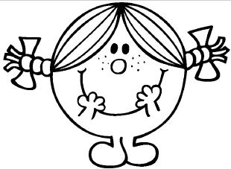.
MADAME ROND (cercle)
a commencé à rouler
MADAME ROND (cercle)
est toute étourdie
MADAME ROND (cercle)
Tourne toujours en rond

Maintenant voici MONSIEUR CARRÉ

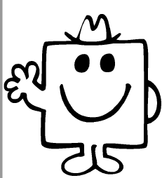
MONSIEUR CARRÉ
s’est arrêté
MONSIEUR CARRÉ
nous montre ses quatre coins
MONSIEUR CARRÉ
nous montre ses quatre côtés

► 2-Dans du carton, découpez un rond et un carré. Mettez les 2 formes côte à côte. Demandez à l’enfant de les décrire, de trouver des propriétés. Qu’est-ce qui différencie ces formes.

Ex : le rond (cercle) peut rouler, le carré ne peut pas.
Le carré a des coins, le rond n’en a pas. On peut alors faire toucher les coins, les compter…
Le carré a 2 lignes verticales et 2 lignes horizontales (les côtés). Le rond n’en a pas.
On peut faire passer le doigt sur ces côtés, les compter…

Bien faire reprendre les propriétés des formes. L’enfant doit les assimiler et pouvoir les redire au fil du temps.
Le rond peut rouler. Il n’a pas de pointus. Il n’a de lignes verticales et horizontales.
Le carré ne peut pas rouler. Il a des pointus (des coins), des lignes verticales et horizontales (les côtés).

►3-Construire des carrés avec des bandes de cartons, des pics à brochette, des allumettes, …
Veillez à ce que les bandes… ont toutes la même longueur.
Exemple de réalisations :

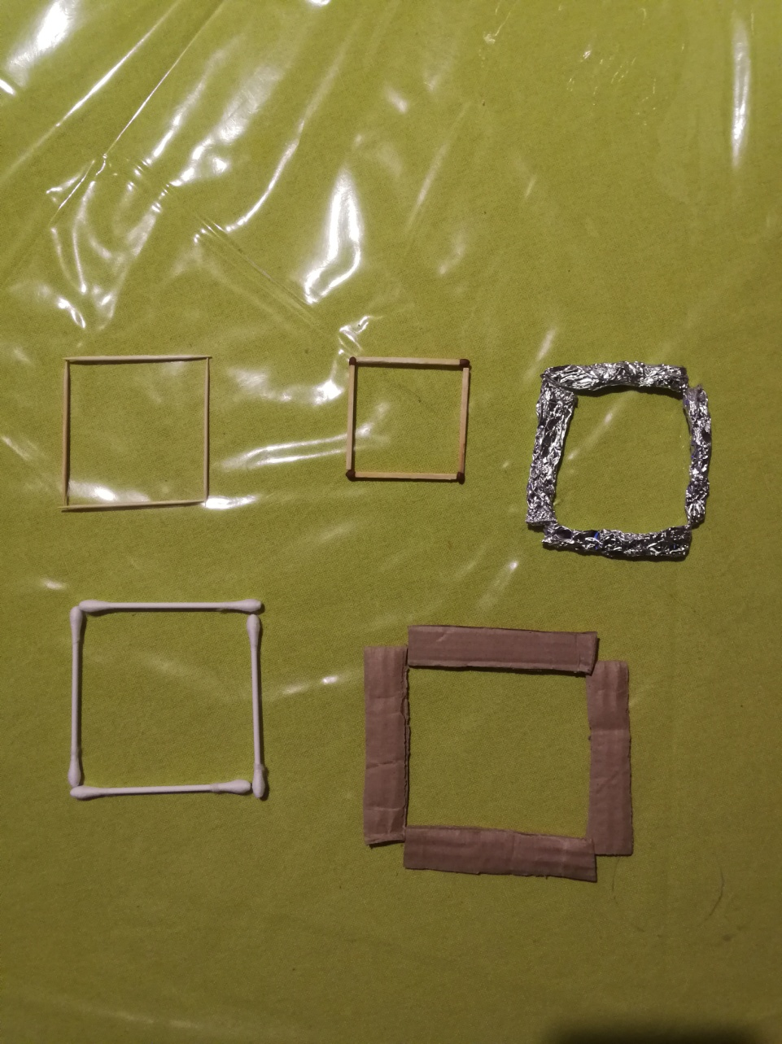

►4- Ranger les formes dans les maisons : voir le matériel dans les fiches repères.
Il faudra découper les étiquettes formes pour que les enfants puissent les ranger dans les bonnes maisons.
Au départ, vous pouvez n’utiliser que les formes rondes et carrées.
Ensuite, à un autre moment, vous utiliserez toutes les formes. Lui dire alors de bien faire attention car on ne peut pas mettre certaines formes dans les maisons.

« Regarde, c’est la maison de Madame Rond et de Monsieur Carré. Montre-moi la maison de…
Voici des images. Regarde-les bien. Il faudra les ranger dans les bonnes maisons. »

Ne pas hésiter à rappeler les propriétés des formes si l’enfant hésite.

D– une comptine : à lire plusieurs fois et à répéter avec votre enfant

Comptine en carré
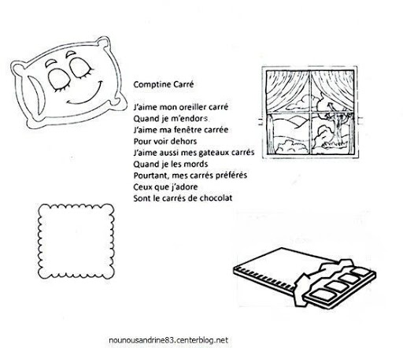

J’aime mon oreiller carré
Quand je m’endors

J’aime ma fenêtre carrée
Pour voir dehors

J’aime aussi mes gâteaux carrés
Quand je les mords

Pourtant, mes carrés préférés,
Ceux que j’adore,

Sont des carrés de chocolat
Au nougat !

